**高雄市私立正義高級中學第108學年度 正義盃數學科 試題**

1. **代數題(每題4分，共52分)**
   1. (1)÷3= (2) 8÷12=
   2. (1)3×0.63＋3×2.37= (2) 8.1÷3－=

(3) 999×(33.75＋41)= (4) 16÷－20÷×0.375=

* 1. 在□裡填入＞、＜或＝：

(1) 5× □ 5 (2) 5÷÷□5××

(3) 33.66÷1.2 □ 3.366÷12 (4) 48.6×2 □ 4.86×19.9

* 1. 丙數的9倍是5，丁數的2倍是7，丙、丁兩數的和是 。
  2. 算式「888×999＋888」所得的答案是=
  3. 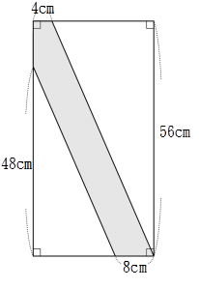試求2005＋2004－2003＋2002－2001－2000＋1999＋1998－1997＋1996－1995－1994＋1993＋1992－1991＋1990－1989－1988＋1987＋1986－1985＋1984－……－14＋13＋12－11＋10－9－8＋7＋6－5＋4－3－2＋1= 。

1. **幾何題(每題3分，共24分)**
   1. 右圖是一個長方形，圖形內有兩條平行線，則塗色部分的面積是多少平方公分？
   2. 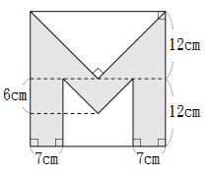右圖是一個長28cm、寬24cm的長方形，圖中M字的邊兩兩平行，那麼塗色部分的面積是多少平方公分？
   3. 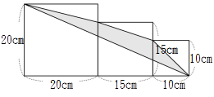右面三個正方形的邊長分別為20公分、15公分、10公分，塗色部分的面積是幾平方公分？
   4. 右圖是由二十個全等的長方形組成，大長方形的長是24公分，寬是20公分，塗色部分的面積是幾平方公分？

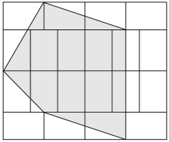

* 1. 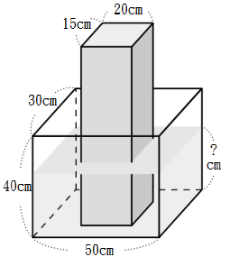有一個裡面長50公分、寬30公分、高40公分的長方體容器，原來的水面高度是20公分。放入1個長20公分、寬15公分的直立鐵塊，如右圖。此時的水面高度是幾公分？
  2. 下圖為對角線長10公分的正方形，塗色部分的面積大約是多少平方公分？  
     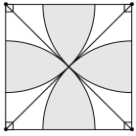
  3. 外面個圓環的面積是裡面個小圓面積的24倍。圖中白色區域的面積是66平方公分，請問大圓面積是多少？



* 1. 下圖是一個大型的磁鐵，高度是8公分，求此磁鐵的體積是多少立方公分？  
     



1. **應用題(每個答案3分，共24分)**
   1. 中華職棒27年精采賽事吸引球迷進場觀賽，鈞鈞是統一獅球迷，都會到球場看賽事，統一獅主場門票票價如右表。  
      (1)假日，臺南市立棒球場內野座位5000席，若無優待票，以全票計算，一場球賽內野座位銷售一空，光是內野區的收入將是多少元？  
      (2)鈞鈞是在學學生，與同學一共112人購買臺南市立棒球場假日內野票半票進場，這場賽事同學共花了多少元？  
      (3)為慶祝婦女節，這個週末，在臺南市立棒球場第38位購買外野票迷球（無優惠票）將受贈一張VIP，售票後5分鐘，外野收入為8250元，距離第38位目標還有幾個名額？



* 1. 英國考古學家公布驚人發現，在離每年吸引超過百萬遊客的巨石陣三公里處，偵測到埋在地底下另一座巨石陣，地點在都靈頓，估計離現在有4500年的歷史，其中最高的巨石高4.5公尺。假設其中一個巨石底部為一圓形，直徑為8公尺，高度為4.5公尺，體積約為幾立方公尺？



* 1. 扇形車庫建於1922年，以調車轉盤為中心，呈十二股道放射狀形成一座半圓形車庫，是日治時代留下的產物之一，最早是為了蒸汽火車頭經過長時間奔馳後進入休息，又稱「火車頭旅館」，是東南亞唯一的火車頭旅館。若轉車台軌道轉一格是10度，那麼從A車庫軌道順時針方向轉到K車庫軌道，須轉幾分之幾圓的扇形？
  2. 位於加拿大 大不列顛哥倫比亞省 溫哥華的布查德花園，興建迄今已經超過一個世紀，其中包含了「下沉花園」、「日本花園」、「意大利花園」、「玫瑰園」和「地中海花園」五個特色各異的園區，園區裡栽種了上百萬的各類品種花草植物。其中舉世聞名的「下沉花園」，整個花園賞心悅目，如果「下沉花園」的面積約5公頃，占布查德花園的，請問布查德花園的面積大約是幾公頃？
  3. 時代廣場是美國 紐約最著名的觀光景點，同時也是紐約劇院最密集的區域，在歌舞劇的帶動下，百老匯的光芒盛極一時。而上演獅子王的百老匯劇院，經典的音樂舞蹈更是讓人津津樂道，如果其中最大的主廳可容納2872人，目前主廳裡已經有1500人，請問還剩下幾個座位？
  4. 阿里巴巴要去尋找「絕世寶藏」，他請求神燈巨人幫忙，神燈巨人要阿里巴巴將指示畫在下面的紙上。  
     神燈巨人指示：  
     (１)從A地出發，向東方偏南30°，畫條4cm的線到B地。  
     (２)再從B地，向西方畫條6.9cm的線到C地。  
     (３)再從C地，向北方偏西15°，畫條4.8cm的線到D地。  
     (４)最後從D地，向西方偏南70°，畫條2.8cm的線，就是藏寶藏的地方了。  
     但是阿里巴巴對神燈巨人說：「可是A、B、C、D地不知道是哪裡，要怎麼找寶藏？」  
     神燈巨人說：「再提示你一次，A地就是古羅城，B地就是距離它400km的娜依城。」  
     按照指示路線，從古羅城到藏寶藏的地方，阿里巴巴要走多遠？



**【試題結束】**